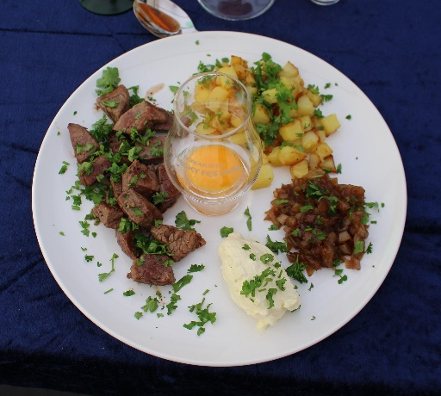
portioner 5

Ingredienser:

600 gr oxfilé 1 tsk japansk soja
2-3 st. gula lökar 1 tsk socker
10 st. potatis 5 st. äggulor
smör till stekning persilja
salt svartpeppar

Senapskräm
2 dl vispgrädde
3 msk dijon senap
1 msk socker
1 nypa salt
ev. riven pepparrot.

Fortsättning sidan 2

Sidan 2.
Gör så här

1 Börja med senapskrämen. Vispa grädden med socker, blanda i senapen, smaka av med salt o peppar och eventuellt lite riven pepparrot.
Ställ in i kylen. Vid servering forma med två skedar, till små ägg.

2 Skala potatisen och tärna i 1 cm stora kuber. Stek potatisen i smöret i en het stekpanna. Under tiden, skär upp köttet i 1½-2 cm stora tärningar och finhacka löken.

3 Hetta upp en stekpanna på hög värme. Lägg i smör, stek den hackade löken, med lite socker, tills den blir karamelliserad och smaka av med soja, salt och peppar.

4 Hetta upp en stekpanna på hög värme. Lägg i smöret, stek köttet runt om, salta och peppra.

Under tiden knäck 5 ägg, lägg äggulan i glasen.

Servera så varmt som möjligt. Toppa med persilja.

